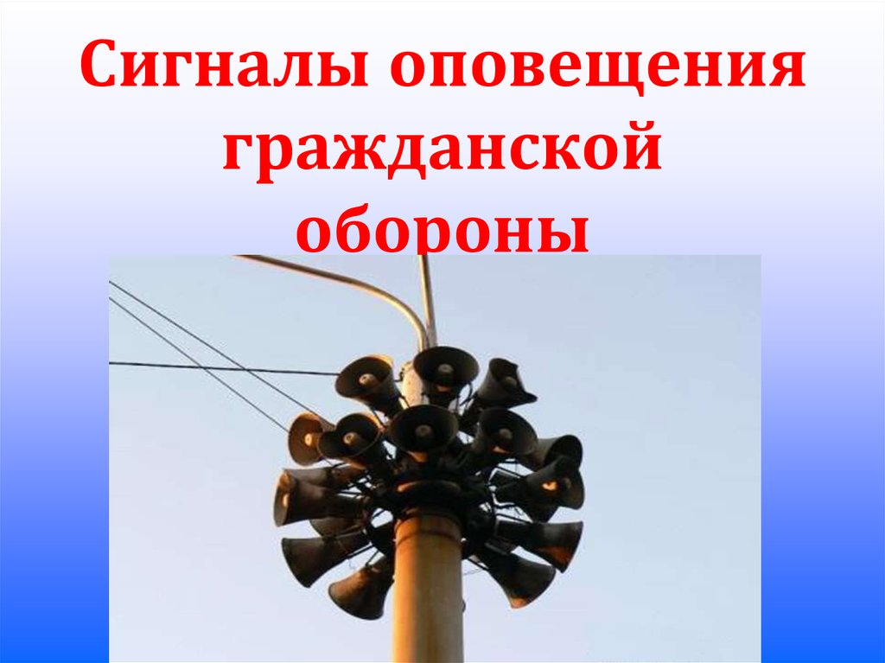

Для того, чтобы защитить
себя от опасностей Вы должны
ЗНАТЬ:
действия по сигналам
«ВОЗДУШНАЯ ТРЕВОГА», «ХИМИЧЕСКАЯ ТРЕВОГА», «РАДИАЦИОННАЯ ОПАСНОСТЬ»,
«УГРОЗА КАТАСТРОФИЧЕСКОГО ЗАТОПЛЕНИЯ».
Доведение сигналов гражданской обороны осуществляется путем подачи предупредительного сигнала «ВНИМАНИЕ ВСЕМ!», предусматривающего включение сирен, прерывистых гудков и других средств громкоговорящей связи с последующей передачей речевой информации.
При этом необходимо включить телевизор, радиоприемник, репродуктор радиотрансляционной сети и прослушать сообщение о нижеперечисленных сигналах или информацию о действии в ЧС.

сигналу «ВОЗДУШНАЯ ТРЕВОГА»:
1.Отключить свет, газ, воду, отопительные приборы.
2.Взять документы.
3.Плотно закрыть окна.
4.Пройти в закрепленное защитное сооружение или простейшее укрытие.

По сигналу «ХИМИЧЕСКАЯ ТРЕВОГА»:
1.Отключить свет, газ, воду, отопительные приборы.
2.Взять документы.
3.Плотно закрыть окна, отключить вытяжку, обеспечить герметизацию помещений.
4.Использовать средства индивидуальной защиты (при наличии), остаться в герметичном помещении или укрыться в закрепленном защитном сооружении.

По сигналу «РАДИАЦИОННАЯ ОПАСНОСТЬ»:
1.Отключить свет, газ, воду, отопительные приборы.
2.Взять документы.
3.Плотно закрыть окна, отключить вытяжку, обеспечить герметизацию помещений.
4.Принять йодистый препарат.
5.Использовать средства индивидуальной защиты (при наличии), остаться в герметичном помещении или укрыться в закрепленном защитном сооружении.

По сигналу «УГРОЗА КАТАСТРОФИЧЕСКОГО ЗАТОПЛЕНИЯ»:
1. Отключить свет, газ, воду, отопительные приборы.
2. Взять с собой документы.
3. Осуществить эвакуацию или, при ее невозможности, занять верхние ярусы прочных сооружений до прибытия помощи.

По сигналу «ОТБОЙ» вышеперечисленных сигналов:
1. Вернуться из защитного сооружения к месту работы или проживания.
2. Быть в готовности к возможному повторению сигналов оповещения ГО.

При возникновении ЧС необходимо действовать в соответствии с рекомендациями, содержащимися в информационном сообщении.

